

**CERTIFICADO DE LEGALIZACIÓN**

**Modalidad de Contratación: «modalidad»**

**Tipo de Contratación:** *«tipo_contratacion»*

**Número Contrato o Convenio:** *«numero»*

**Id Contratista:** *«identificacion»*

**Razón Social Contratista:** *«razón_social»*

**Valor Contrato:** *«valor»*

**Fecha Suscripción Contrato:** *«fecha_suscripcion»*

**Fecha Legalización Contrato:** *«fecha_legalizacion»*

**Datos del CDP:**

|  |  |  |  |
| --- | --- | --- | --- |
| **Fecha CDP** | **Número CDP** | **Cuenta** | **Valor** |
| «fecha_cdp» | «numero_cdp» | «cuenta_cdp» | «valor_cdp» |

**Datos Registro Presupuestal:**

|  |  |  |  |
| --- | --- | --- | --- |
| **Fecha Registro** | **Número Registro** | **Cuenta** | **Valor Registro** |
| «fecha_rp» | «numero_rp» | «cuenta_rp» | «valor_rp» |

SE CERTIFICA QUE UNA VEZ REVISADO, HA CUMPLIDO CON LOS REQUISITOS DE LEGALIZACIÓN

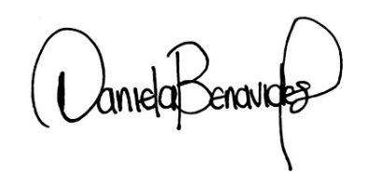

Subdirector DAC Revisado

Con la entrega de este documento se entiende notificada la supervisión o interventoría del contrato y/o convenio, en los términos del Estatuto de Contratación de la Administración Pública y el Manual de Contratación De la Entidad

«NOMBRE_SUPERVISOR»

«CARGO_SUPERVISOR»

SUPERVISOR

